МИНИСТЕРСТВО НАУКИ И ВЫСШЕГО ОБРАЗОВАНИЯ
РОССИЙСКОЙ ФЕДЕРАЦИИ

ФЕДЕРАЛЬНОЕ ГОСУДАРСТВЕННОЕ БЮДЖЕТНОЕ
ОБРАЗОВАТЕЛЬНОЕ УЧРЕЖДЕНИЕ ВЫСШЕГО ОБРАЗОВАНИЯ
«ДОНСКОЙ ГОСУДАРСТВЕННЫЙ ТЕХНИЧЕСКИЙ УНИВЕРСИТЕТ»
(ДГТУ)

Кафедра «ИПМ Ростсельмаш»

ОТЧЁТ
по лабораторной работе №1
«Библиотеки Python для машинного обучения.
Работа с данными»

Вариант 5

Выполнил: студент группы ИПБП41
_________________ / ____________ /

Проверил: _____________________

Ростов-на-Дону, 2026

Введение
Цель работы: изучить основные библиотеки Python для машинного обучения (NumPy, Pandas, Matplotlib, SciPy, scikit-learn, TensorFlow, Keras, PyTorch) и приобрести практические навыки работы с табличными данными: чтение/запись, предобработка, статистический анализ, тензорные вычисления, обработка изображений.
Задачи:
1. Освоить чтение и запись данных в различных форматах.
2. Научиться выявлять и обрабатывать проблемы в данных.
3. Реализовать собственные функции масштабирования и сравнить их со sklearn.
4. Освоить статистический анализ данных средствами NumPy, Pandas, SciPy.
5. Научиться работать с тензорами TensorFlow, PyTorch, Keras.
6. Освоить базовую обработку изображений средствами SciPy.

Вариант 5: столбцы t и z (столбцы I и J исходного датасета).

Раздел 1. Считывание и запись данных

Задание 1. Чтение файлов
Реализована универсальная функция read_table, поддерживающая форматы .xlsx, .csv, .txt, .mat. Для .mat используется scipy.io.loadmat, для .txt — разделитель из пробелов и табуляций, для .csv и .xlsx — стандартные функции pandas. При отсутствии заголовков автоматически присваиваются имена col_0, col_1, …
Датасет имеет двухуровневую шапку: строка 0 — «Вариант 1» … «Вариант 24», строка 1 — подзаголовки (x, y, t, u, …). Данные начинаются со строки 2. Итоговая форма данных: 198 × 48.

Задание 2. Запись файлов
Реализована функция write_table, сохраняющая DataFrame во все четыре формата с timestamp в имени. Пример сохранённых файлов:
variant5_raw_2026-09-28_18-42-53.xlsx
variant5_raw_2026-09-28_18-42-53.csv
variant5_raw_2026-09-28_18-42-53.txt
variant5_raw_2026-09-28_18-42-53.mat

Задание 3. Сохранение изображений
Реализована функция save_figure, сохраняющая фигуры Matplotlib в PNG с timestamp в имени. Все графики в отчёте сохранены в папке output/.

Задание 4. Проверка данных
Реализована функция check_data_quality, проверяющая пустые ячейки, некорректные данные и типы. Обнаружено:
• Пропуски (NaN) в столбцах t (32 шт.) и z (31 шт.) после приведения типов.
• Некорректные значения: 'ERROR', '-' в столбцах x_4, z_5, t_8, t_14, u_15, b_23, x_24, b_35, col_42, t_44.

Задание 5. Вывод таблицы
Выведены первые 5 строк таблицы, размерность (198, 48) и типы данных.

Задание 6. Извлечение столбцов по варианту
Для Варианта 5 выбраны столбцы с индексами 8 и 9 (подзаголовки t и z). Форма извлечённой таблицы: (198, 2). Исходный датасет не изменялся (использована копия через .copy()).

Задание 7. Явные типы данных
Для столбцов t и z установлен тип float64 через pd.to_numeric(errors='coerce'). Это безопасно преобразует некорректные строки ('ERROR', '-') в NaN.

Раздел 2. Предобработка данных

Задание 8. Обработка пропусков
Реализовано меню обработки проблем: drop, cast, mean, ffill, bfill, zero, value. Для варианта 5 применена стратегия cast → mean (приведение типов с последующим заполнением средним). После обработки пропусков: 0.
Пример функции обработки:
def handle_missing(df, col, action, value=None):
if action == 'mean':
df[col] = df[col].fillna(df[col].mean())
elif action == 'cast':
df[col] = pd.to_numeric(df[col], errors='coerce')
...

Задание 9. DataFrame → NumPy
Очищенный DataFrame преобразован в массив NumPy формы (198, 2) с типом float64.

Задание 10. Функции масштабирования
Реализованы классы MinMaxScalerCustom и StandardScalerCustom. Первый поддерживает произвольные границы [a, b] (по умолчанию [0, 1]). Второй — стандартизацию (z-score). Параметры масштабирования (min, max, mean, std) сохраняются в объектах.
Формулы:
• MinMax: x_new = a + (x - min) · (b - a) / (max - min)
• MinMax в границах [a, b]: та же формула с параметрами
• Standard: z = (x - μ) / σ
Результаты:
• MinMax [0, 1]: min = 0.0000, max = 1.0000
• MinMax [-1, 1]: min = -1.0000, max = 1.0000
• Standard: mean = 0.0000, std = 1.0000

Задание 11. Восстановление масштаба
Реализованы методы inverse_transform для обоих классов. Проверка через np.allclose с atol=1e-9 прошла успешно.

Задание 12. Разбиение на 3 части
Реализована функция split_train_val_test с поддержкой процентов и долей. Пример разбиения 70%:15%:15% для массива 198 элементов:
• train: (139, 2)
• val: (30, 2)
• test: (29, 2)

Задание 13. Фиксация seed
В начале main.py вызывается set_seeds(42), который устанавливает seed для random, NumPy, TensorFlow и PyTorch. Это обеспечивает воспроизводимость результатов.

Раздел 3. Работа с данными

Задание 14. График исходных данных
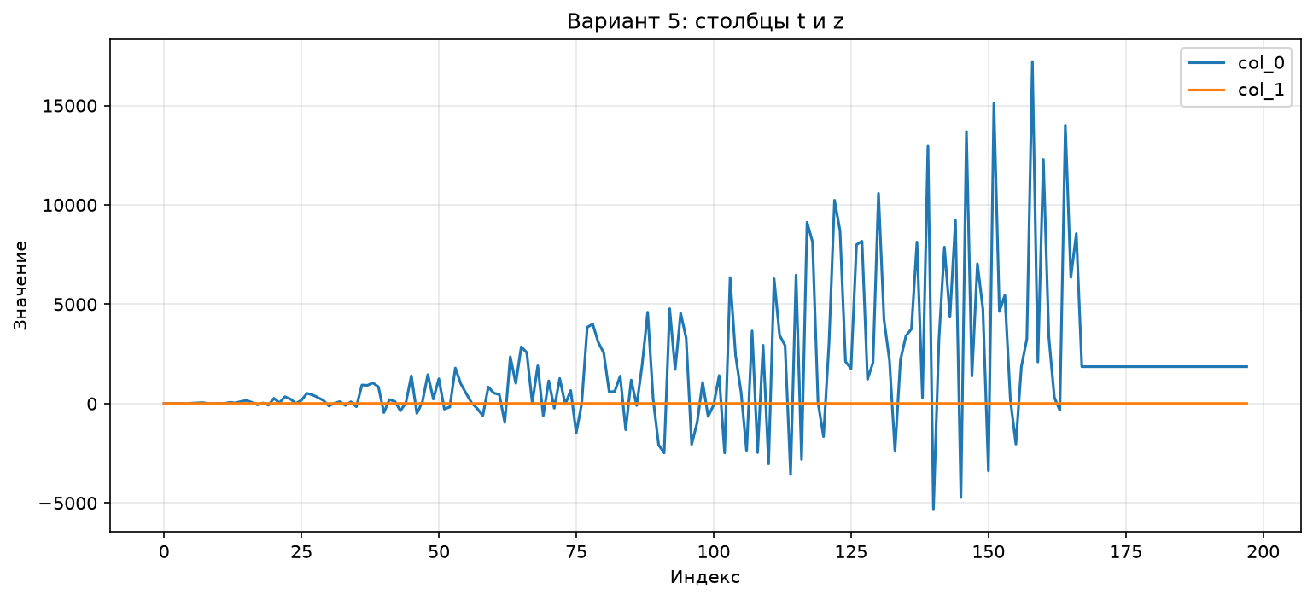
Рис. 1. Исходные данные: столбцы t и z

Задание 15. Гистограмма и плотность
Нормализованные гистограммы для оценки плотности распределения по каждому столбцу.
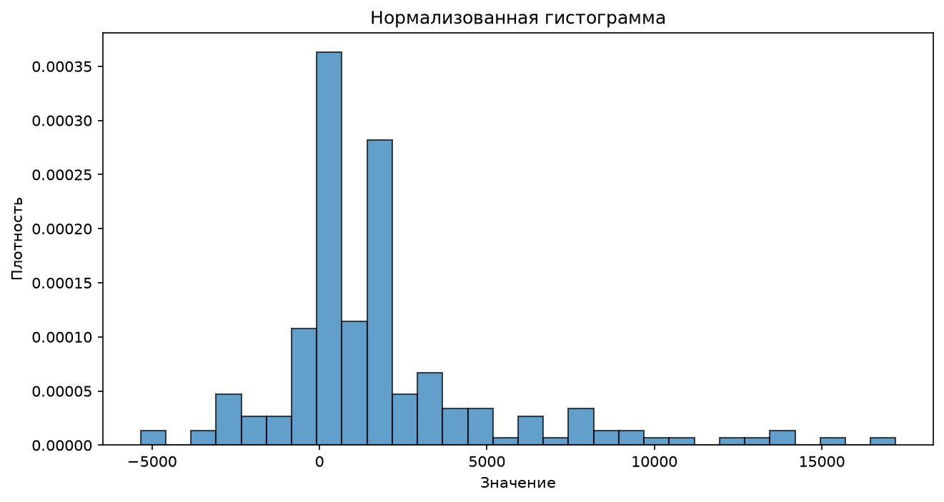
Рис. 2. Гистограмма столбца t
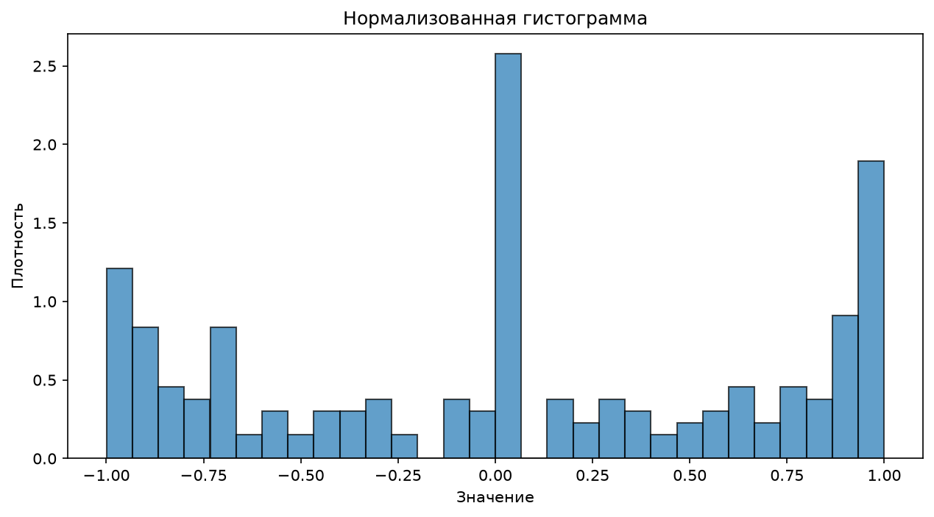
Рис. 3. Гистограмма столбца z

Задание 16. Отсортированные столбцы
Столбцы отсортированы по возрастанию. Для столбца t характерен широкий диапазон (от -5344 до 17207), для z — компактный интервал [-1, 1].

Задание 17. Эмпирическая функция распределения
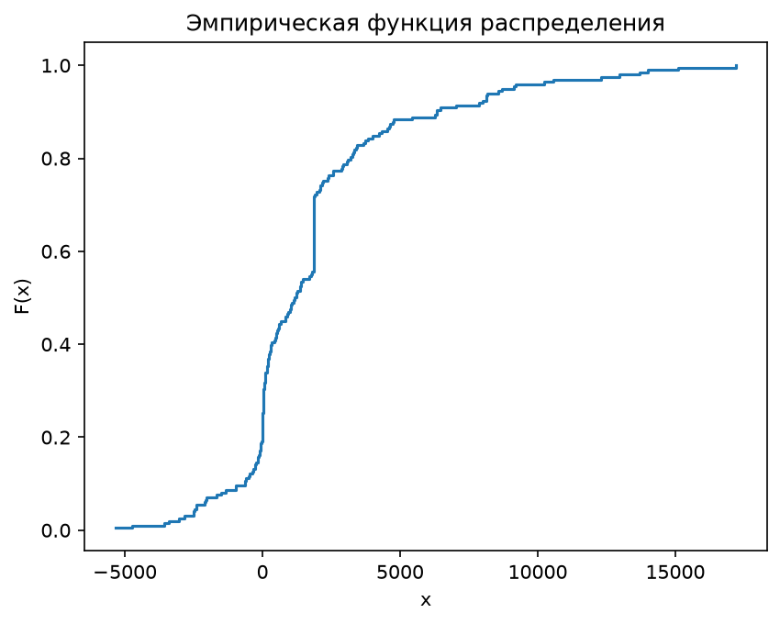
Рис. 4. ЭФР столбца t
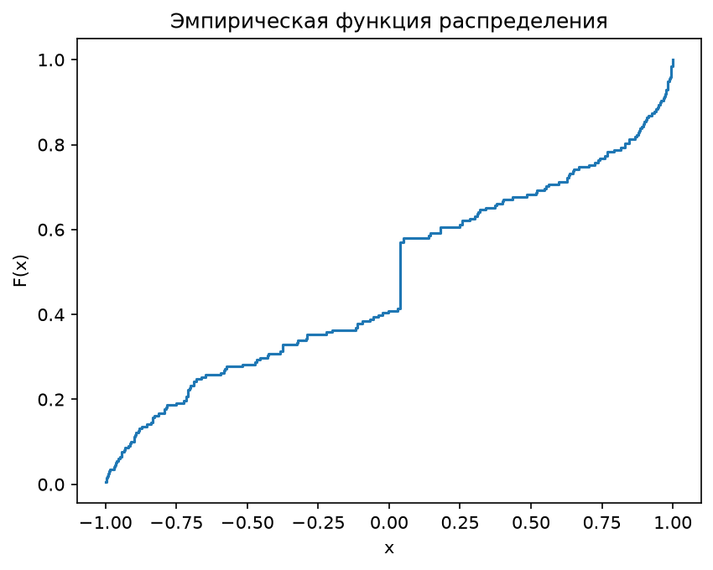
Рис. 5. ЭФР столбца z

Задание 18. Статистики
Выборочные характеристики столбцов:
Параметр | Столбец t | Столбец z
Среднее | 1853.76 | 0.0396
Дисперсия | 11 651 183.86 | 0.4503
Мода | 1853.76 | 0.0396
Медиана | 1197.97 | 0.0396

Задание 19. Доверительные интервалы (α = 0.05)
Столбец | Среднее (нижняя, верхняя) | Дисперсия (нижняя, верхняя)
t | 1374.16 … 2333.36 | 9 702 683.59 … 14 416 238.29
z | -0.0546 … 0.1339 | 0.3750 … 0.5572

Задание 20. Ковариация и корреляция
Ковариационная матрица:
 | t | z
t | 1.171033e+07 | 203.28
z | 203.28 | 0.4526
Корреляционная матрица:
 | t | z
t | 1.000000 | 0.0883
z | 0.0883 | 1.000000

Задание 21. Значимость коэффициента корреляции
Тест Пирсона для пары t-z: r = 0.0883, p-value = 0.2161.
Так как p-value > 0.05, корреляция НЕ значима.

Задание 22. Взаимная корреляция
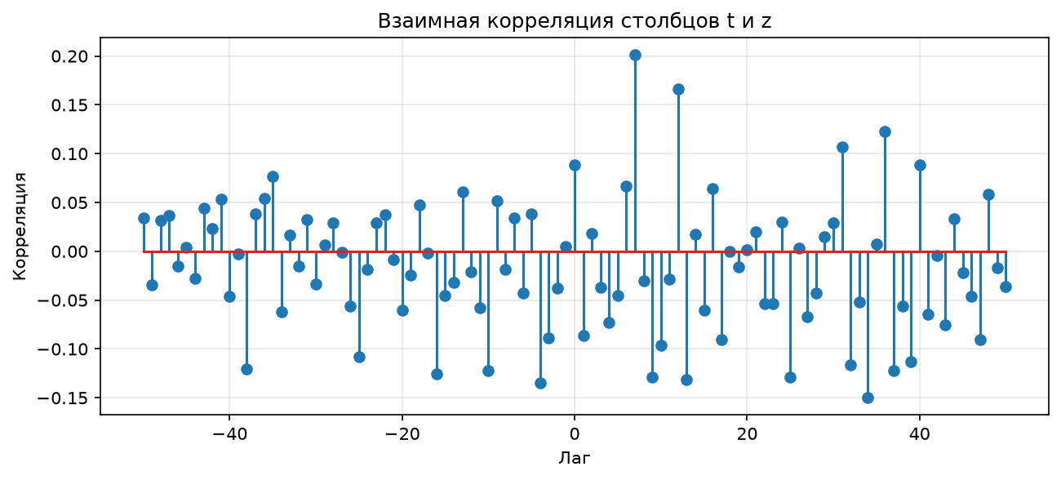
Рис. 6. Взаимная корреляция столбцов t и z

Задание 23. Производная и градиент
Вычислен np.gradient по оси строк. Форма градиента: (198, 2).

Задание 24. Свёртка
Длина результата свёртки столбцов t и z: 395.

Задание 25. Скалярное и векторное произведения
Скалярное произведение t·z = 54594.86.
Векторное произведение (первые 3 элемента): [0.7819, 0.1909, 0.6173].

Задание 26. Нормы L1 и L2
Столбец | L1 | L2
t | 473 081.41 | 54 656.62
z | 112.96 | 9.46

Задание 27. Проверка гипотез о распределении
Для столбца t (1-й столбец) проверена гипотеза о равномерном распределении: KS = 0.4390, p = 0.0000 → гипотеза ОТВЕРГАЕТСЯ.
Для столбца z (2-й столбец) проверена гипотеза о нормальном распределении: KS = 0.1046, p = 0.0243; Shapiro-Wilk = 0.9144, p = 0.0000 → гипотеза ОТВЕРГАЕТСЯ.

Задания 28–30. Спектрограмма, периодограмма, АЧХ
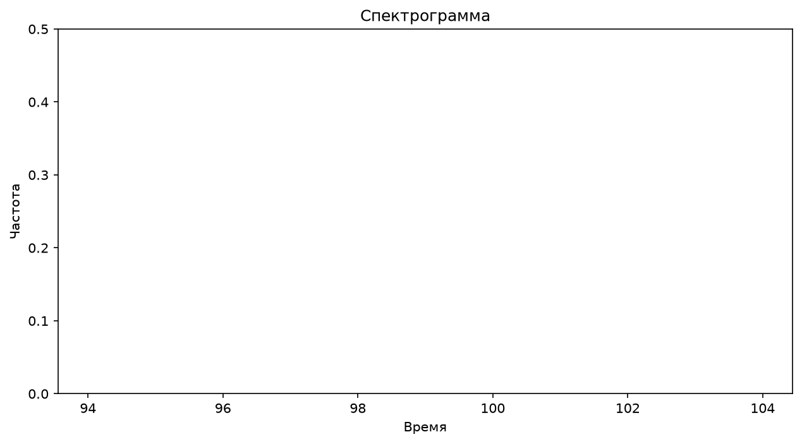
Рис. 7. Спектрограмма столбца t
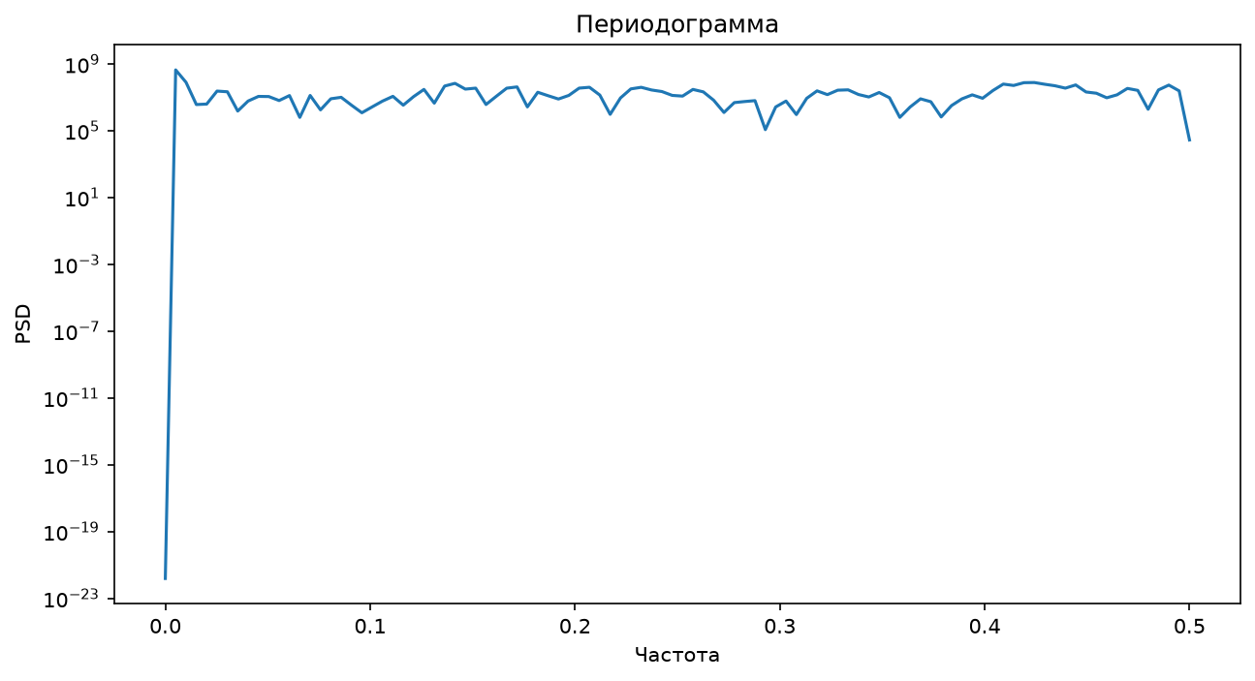
Рис. 8. Периодограмма столбца t
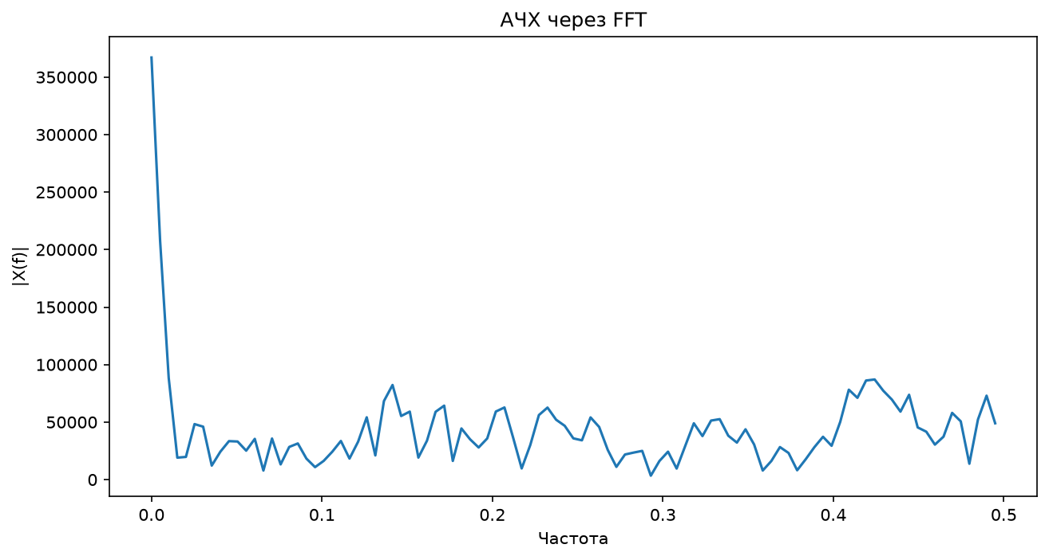
Рис. 9. АЧХ (через FFT) столбца t
Рис. 10. Спектрограмма столбца z
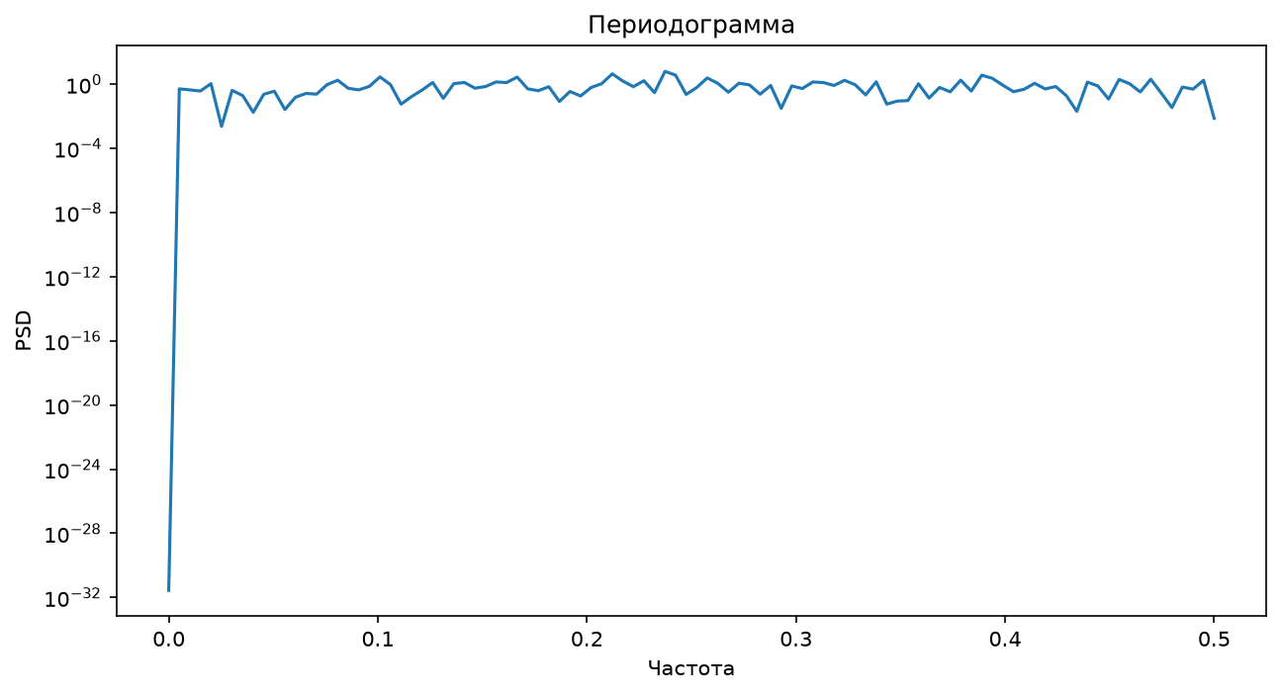
Рис. 11. Периодограмма столбца z
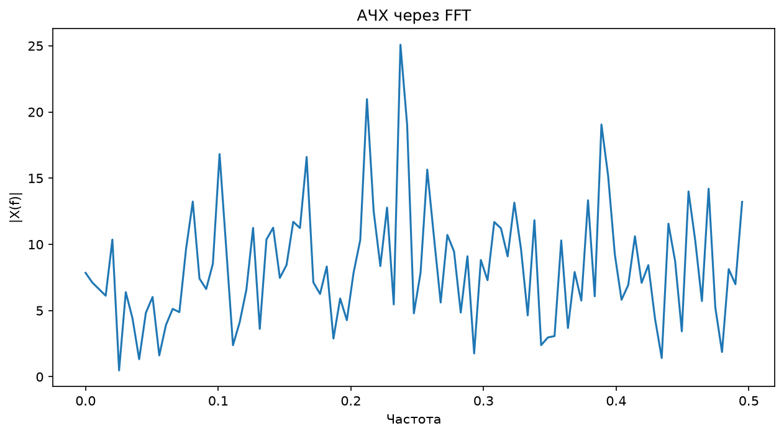
Рис. 12. АЧХ (через FFT) столбца z

Задания 31–32. Интерполяция
Кубическая интерполяция (interp1d, kind='cubic') и интерполяция сплайнами (UnivariateSpline, k=3, s=0) с увеличением числа точек в 10 раз.
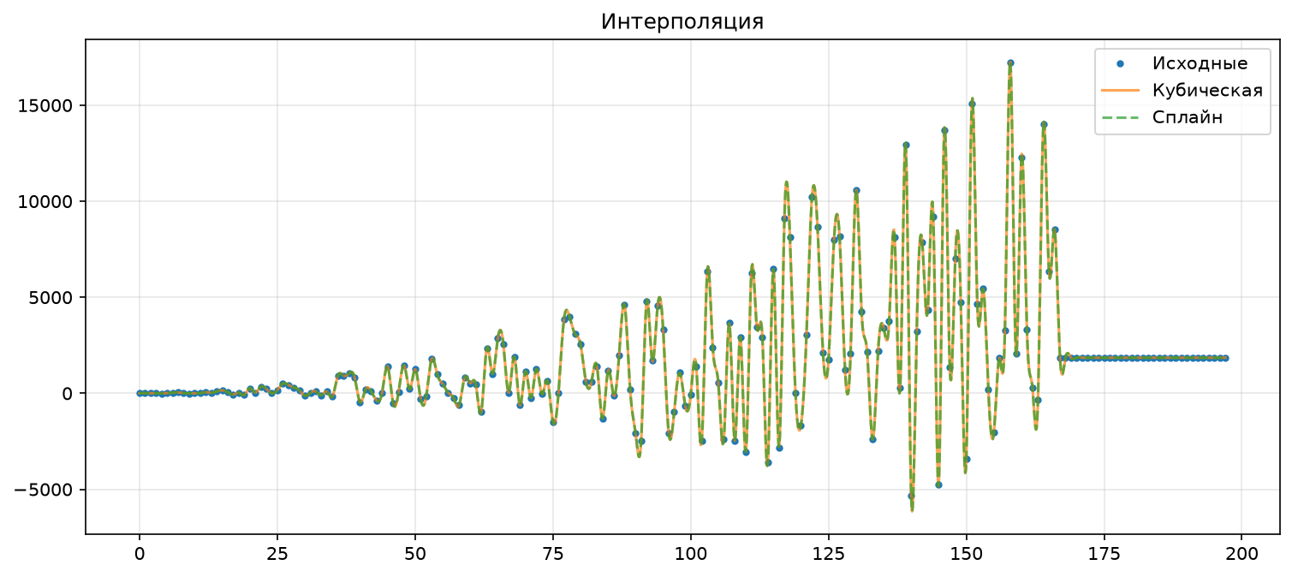
Рис. 13. Интерполяция столбца t
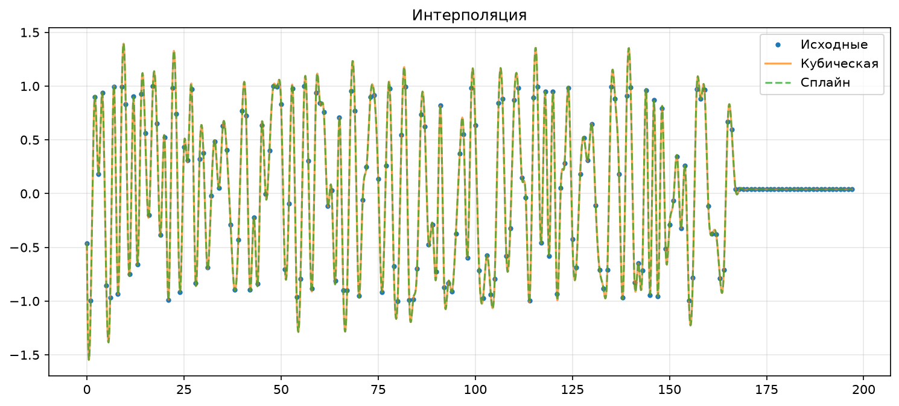
Рис. 14. Интерполяция столбца z

Задание 33. Бинарные маски
Маска | Столбец t | Столбец z
Положительные | 156 | 117
Отрицательные | 42 | 81
Нулевые | 0 | 0
В интервале [-1, 1] | 3 | 198

Задания 34–35. Сравнение с sklearn
Собственные реализации MinMaxScalerCustom и StandardScalerCustom совпали с sklearn (MinMaxScaler, StandardScaler) с точностью atol=1e-9. Инверсия масштабирования также проверена.

Задания 36–37. Скользящее окно и среднее
Для окна шириной 5 получена матрица окон формы (194, 5) и скользящее среднее длины 194.

Тензорные вычисления (задания 38–49)

Задания 38–39. Тензоры TensorFlow и PyTorch
TF-тензор: shape (198, 2), dtype float32.
PT-тензор: shape (198, 2), dtype torch.float32.

Задания 40–42. Операция AXW + B
Размерности подобраны так, чтобы операция была определена: A(5, 198) @ X(198, 2) @ W(2, 4) + B(5, 4) = (5, 4). Реализовано как в TensorFlow, так и в PyTorch.

Задания 43–45. Операция V = |sin(T) - exp(P)·√Q|
Матрицы T, P, Q размером 3 × 10. Формула реализована средствами Keras.ops и PyTorch. Результат — тензор размером (3, 10).

Задание 46. Разреженная матрица SciPy
Задание пропущено: scipy.sparse.random на размере 100 000 × 100 000 уходит в бесконечную генерацию (известная особенность реализации).

Задание 47. Обратная матрица 100×100
Случайная матрица 100×100, det = 1.16e+25. Обратная матрица найдена, проверка M @ M_inv ≈ I: True.

Задание 48. Тензор F
Тензор F собран из исходных данных, MinMax-нормализации и стандартизации. Форма: (198, 2, 3).

Задание 49. Пайплайн sklearn: scaler + PCA
Построен Pipeline из шагов масштабирования и PCA. Использован критерий explained_variance_ratio_.sum(). Оба варианта дали 1.0000 (исходных признаков два, две компоненты объясняют всю дисперсию). Лучший вариант — minmax.
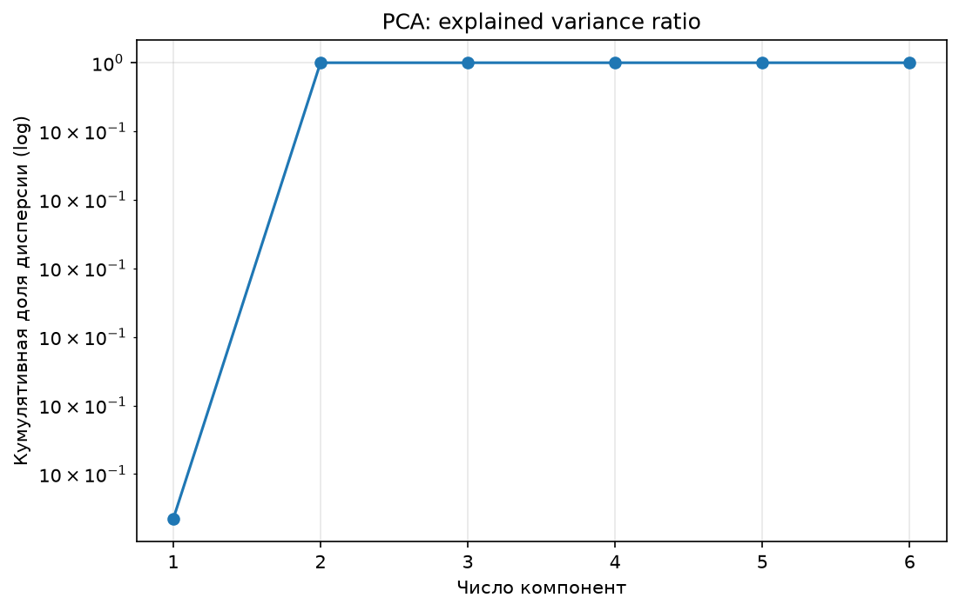
Рис. 15. Кумулятивная доля объяснённой дисперсии (log)

Задание 50. Обработка изображения средствами SciPy
Взято цветное изображение размером 421 × 920 × 3 (формат PNG). Выполнены все 10 подзаданий.

1. Разделение цветовых каналов

Рис. 16. Исходное изображение и каналы R, G, B

2. Поворот на 40°
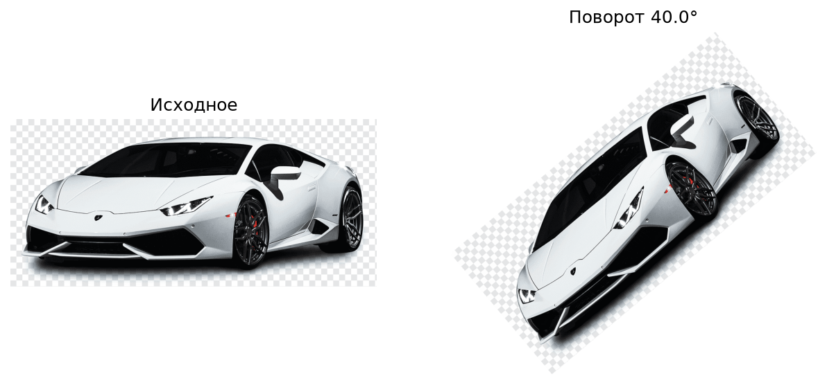
Рис. 17. Поворот изображения на 40° (бикубическая интерполяция)

3. Преобразование в ч/б
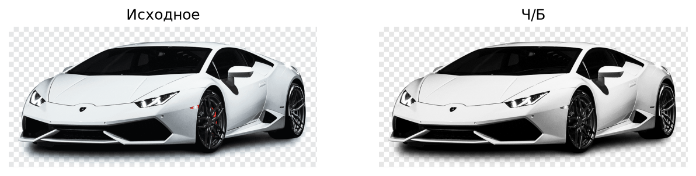
Рис. 18. Преобразование в оттенки серого

4. Гистограмма яркостей
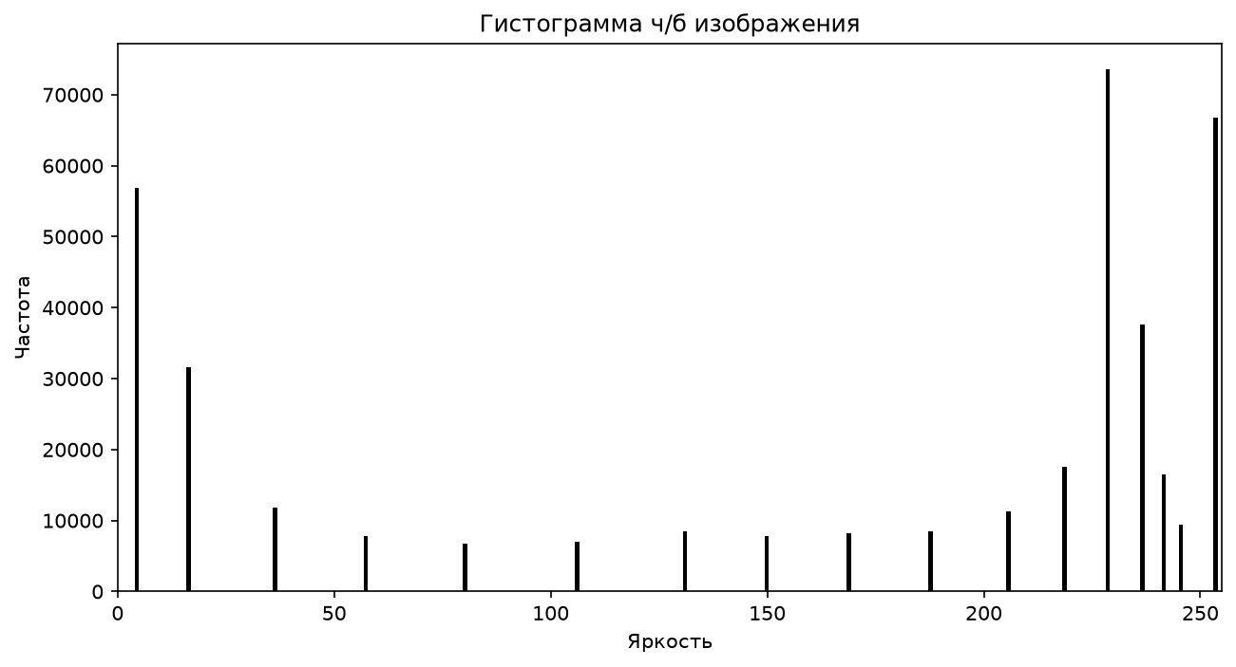
Рис. 19. Гистограмма ч/б изображения (256 бинов)

5. Разбиение изображения на 3 части
Изображение разбито по порогам гистограммы на тёмные, средние и светлые области (33% и 66% накопленной частоты).
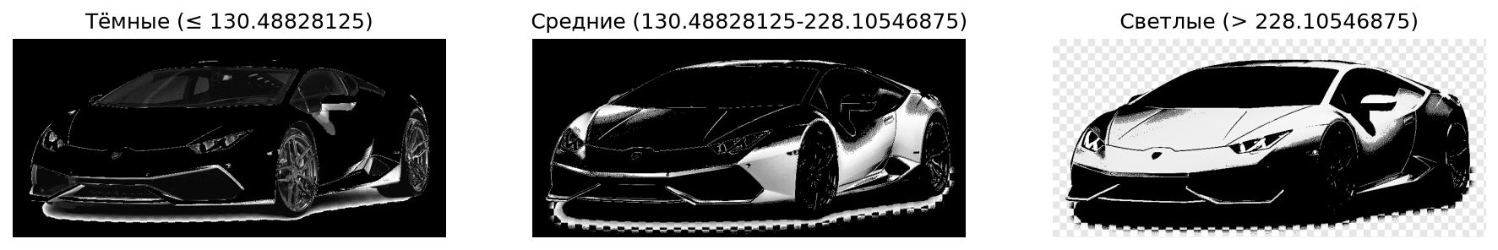
Рис. 20. Три части: тёмные / средние / светлые области

6. Чёрная круговая рамка
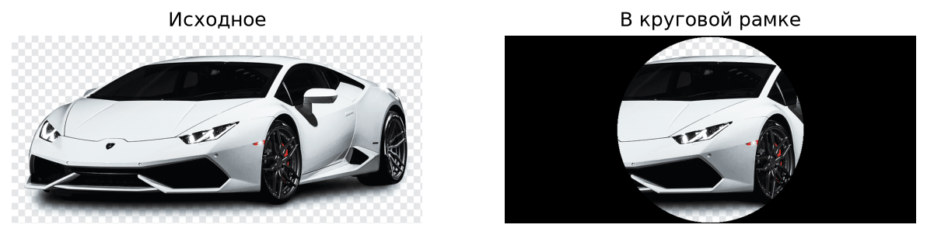
Рис. 21. Изображение в чёрной круговой рамке

7. Добавление случайного шума
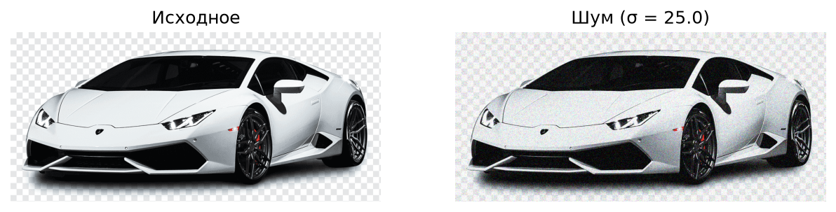
Рис. 22. Добавление гауссовского шума (σ = 25)

8. Гауссовское размытие
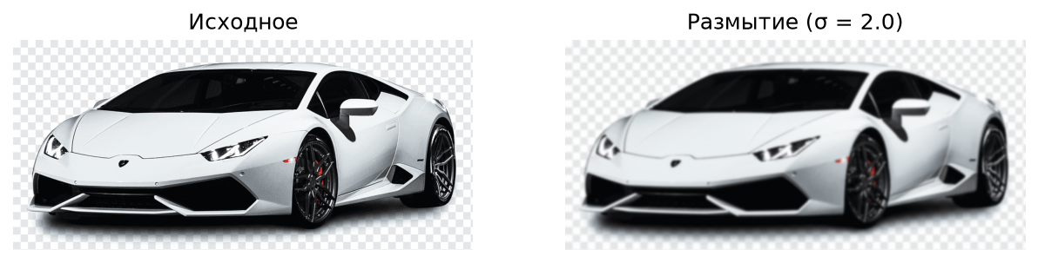
Рис. 23. Размытие гауссовским фильтром (σ = 2)

9. Операция sharpening
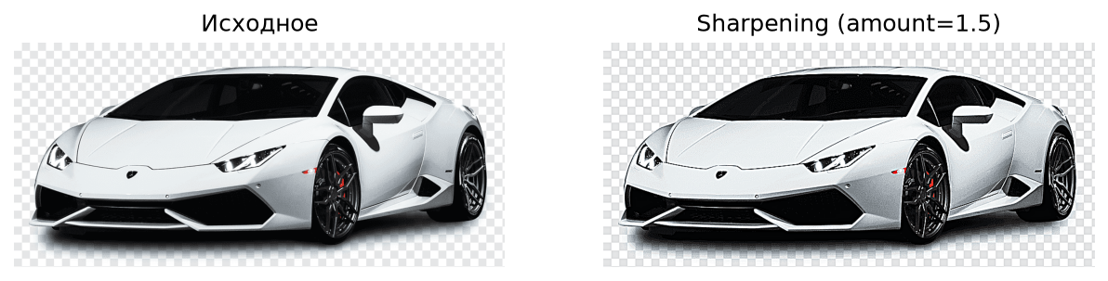
Рис. 24. Усиление контуров (unsharp masking, amount=1.5)

10. PCA к изображению

Рис. 25. Восстановленное изображение после PCA (32 компоненты)

Вывод
В ходе выполнения лабораторной работы были изучены основные библиотеки Python для машинного обучения и приобретены практические навыки работы с табличными данными.
Освоены:
• Чтение и запись данных в форматах .xlsx, .csv, .txt, .mat средствами pandas и scipy.io.
• Выявление и обработка проблем в данных (пропуски, некорректные значения, несовпадение типов).
• Реализация собственных функций масштабирования (MinMax, Standard) и их сравнение с scikit-learn.
• Статистический анализ: статистики, доверительные интервалы, ковариация, корреляция, проверка гипотез.
• Работа с тензорами TensorFlow, PyTorch, Keras.
• Базовая обработка изображений средствами SciPy.

Все результаты воспроизводимы благодаря фиксации seed (set_seeds(42)). Графики и таблицы сохранены в папке output/ с метками времени.

